

Консультация
для родителей
о пользе босохождения.
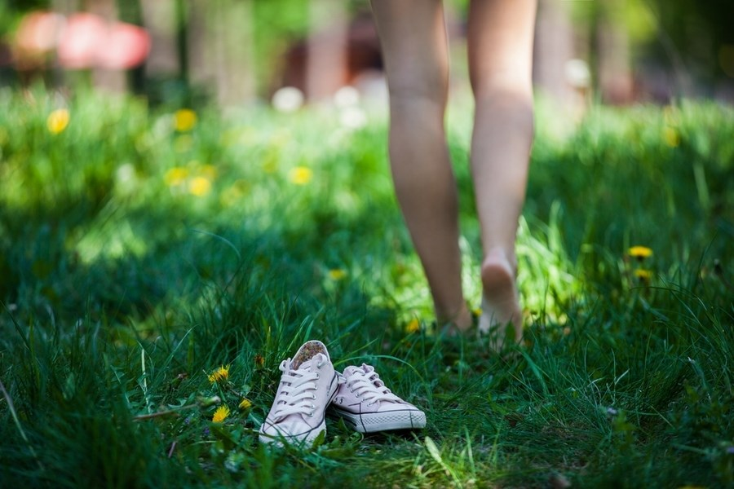

Подготовила инструктор
физической культуры
Шевченко О.Г.
Каждый шаг босиком-
лишняя минута жизни.
Себастьян Кнейпп.

Стопа – самая сильная рефлексогенная зона человеческого организма. На ней находится множество биологически активных точек, связанных с определенными органами и системами и отвечающих за стимуляцию их деятельности.
С давних времен босохождение практиковалось врачами Древнего Египта и Древней Греции с целью укрепления иммунитета, профилактики многих заболеваний и даже развития умственных способностей. Известно, что в те далекие времена дети, не достигшие 18 лет, ходили босиком.
В условиях современной цивилизации мы привыкли к комфорту и обуви. Существует мнение, что ребенок может простудиться и заболеть, если будет ходить по холодному полу или земле. Однако это как раз результат того, что ребенок почти постоянно находится в обуви. Ношение обуви создает привычный микроклимат для стопы. Поэтому любое изменение температуры подошвы ног может вызвать стресс и, как следствие, заболевание.
Очень важно закалять стопы, чтобы они были менее чувствительны к температурным колебаниям. Это естественным образом повышает иммунитет.
Существует мнение, что любая обувь препятствует естественному заземлению. Постоянно находясь в обуви, ребенок лишен возможности избавиться от электрических зарядов, скопившихся на поверхности тела в процессе движения, ношения синтетической одежды. Накопление статического заряда приводит к усталости, плохому сну, неврозам.
Поэтому не стоит упускать возможность походить босиком по полу, траве, земле, песку, гальке, по любым безопасным неровным поверхностям.

Конечно, при этом следует учитывать основные принципы закаливания:
- постепенность;
- систематичность;
- непрерывность.
Начинать лучше всего с хождения в теплой комнате по ковру или половику, затем по деревянному, впоследствии и кафельному полу, а с наступлением теплых дней выходить на улицу, не боясь изменений погоды. В первые дни достаточно ограничить время закаливания 15—30 минутами, постепенно увеличивая продолжительность тренировки. Неплохо пошлепать босиком и по теплым лужам, а с наступлением зимы после достаточной подготовки бегать1—2 минуты по снегу. Полезно совместить этот вид закаливания с ежедневными ножными ваннами, последовательно снижая температуру воды, а затем делать ванны с холодной и горячей водой. Ванны контрастной температуры усиливают закаливающий эффект.

Большую пользу приносит хождение босиком по рыхлому песку и мокрым камням: в этом случае стопы получают великолепный сеанс точечного массажа. Эту процедуру нетрудно устроить на даче. Перед утренней или вечерней босой прогулкой полейте камешки из шланга или лейки - и можно приступать к оздоровительной процедуре.
Не стоит огорчаться, если лето вы вынуждены проводить в городе, а о море и даже даче приходится только мечтать. Водно-пляжные процедуры для ног своего ребенка несложно проделать и дома. Насыпьте речную гальку в плоский металлический или пластиковый таз и залейте ее холодной водой - тренажер для стоп готов.
Такой тренажер можно использовать и зимой и летом.

Помимо закаливающего эффекта, ходьба босиком способствует укреплению связок, костей и мышц стопы, ее правильному формированию, что является отличной профилактикой и лечением плоскостопия, а также любых ортопедических нарушений. К тому же закаленные стопы быстрее прогреваются зимой в мороз и легче охлаждаются в летнюю жару. При босохождении стимулируется кровообращение, улучшается умственная деятельность. А еще, босохождение – это сильный положительный эмоциональный заряд для всего организма
Поэтому используйте хождение босиком для укрепления здоровья вашего ребенка.

